算法设计与分析期中考试试题

1. 填空题
2. 算法的性质包括输入、输出、确定性、有限性。

2.衡量一个算法好坏的标准是时间复杂度低。

3.函数32n+10nlogn的渐进表达式是32n 。

4.分治算法的时间复杂性常常满足如下形式的递归方程：



其中，g(n)表示将规模为n的问题分解为子问题以及组合相应的子问题的解所需的时间。

1. 贪心选择性质 是贪心算法可行的第一个基本要素，也是贪心算法与动态规划算法的主要区别。
2. 算法填空：

快速排序

template<class Type>

void **QuickSort** (Type a[], int p, int r)

{

if (p<r) {

int q=Partition(a,p,r);

QuickSort (a,p,q-1); //对左半段排序

QuickSort (a,q+1,r); //对右半段排序

}

}

1. 解答题

1.考虑用哈夫曼算法来找字符a,b,c,d,e,f 的最优编码。这些字符出现在文件中

的频数之比为 20:10:6:4:44:16。要求：

（1）简述使用哈夫曼算法构造最优编码的基本步骤；

（2）构造对应的哈夫曼树，并据此给出a,b,c,d,e,f 的一种最优编码。

解：1）、哈夫曼算法是构造最优编码树的贪心算法。其基本思想是，首先所

有字符对应n 棵树构成的森林，每棵树只有一个结点，根权为对应字符的频率。然后，重复

下列过程n-1 次：将森林中的根权最小的两棵树进行合并产生一个新树，该新树根的两个子

树分别是参与合并的两棵子树，根权为两个子树根权之和。

2）、根据题中数据构造哈夫曼树如下图所示。

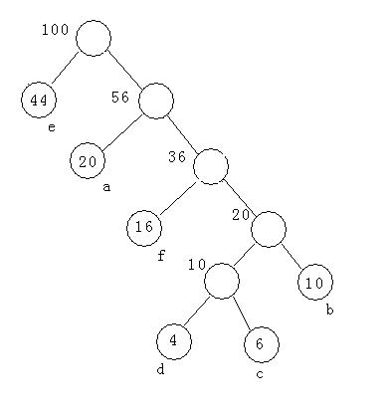

由此可以得出 a,b,c,d,e,f 的一组最优的编码：01,0000,00010,00011, 1,001。

2.用O、、表示函数f与g之间阶的关系，并分别指出下列函数中阶最低和最高的函数：

(1)　f (n)=100 g(n)=

(2) f(n)=6n+n g(n)=3n

(3) f(n)= n/logn-1 g(n)=

(4) f(n)= g(n)=

(5) f(n)=  g(n)= 

解：阶的关系：

(1) f(n)= O(g(n))

(2) f(n)=(g(n))

(3) f(n)=(g(n))

(4) f(n)= O(g(n))

(5) f(n)=(g(n))

阶最低的函数是：100

阶最高的函数是：

1. 求如下背包问题的最优解：有7个物品，价值P={10,5,15,7,6,18,3}，重量w={2,3,5,7,1,4,1}，背包容量W=15。

解：先对物品的单位重量价值按照降序排列

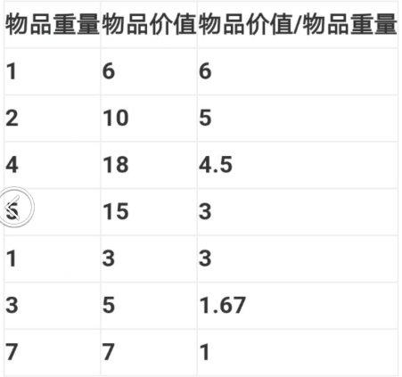

依次把物品放入容量为15的背包，直到背包被装满

1+2+4+5+1=13，前5个物品装入背包，还剩下容量为2，第6个物品只能装入2/3

所以总价值为：6+10+18+15+3+5*2/3=55.3333

1. 已知把数量为x的资源分配给项目i可获得利润G[i,x]。现有n个资源，m个项目，应如何分配才能获得最大利润？

实例：（资源n=700万元，项目A，B，C三个）

|  |  |  |  |  |  |  |  |
| --- | --- | --- | --- | --- | --- | --- | --- |
|  | 100 | 200 | 300 | 400 | 500 | 600 | 700 |
| A | 12 | 15 | 20 | 21 | 24 | 30 | 36 |
| B | 22 | 24 | 26 | 28 | 30 | 33 | 34 |
| C | 18 | 22 | 26 | 28 | 30 | 34 | 36 |

解： （百万元）

|  |  |  |  |  |  |  |  |
| --- | --- | --- | --- | --- | --- | --- | --- |
|  | 1 | 2 | 3 | 4 | 5 | 6 | 7 |
| 1 | 12 | 15 | 20 | 21 | 24 | 30 | 36 |
| 2 | 22 | 24 | 26 | 28 | 30 | 33 | 34 |
| 3 | 18 | 22 | 26 | 28 | 30 | 34 | 36 |

|  |  |  |  |  |  |  |  |
| --- | --- | --- | --- | --- | --- | --- | --- |
|  | 1 | 2 | 3 | 4 | 5 | 6 | 7 |
| 1 | 12 | 15 | 20 | 21 | 24 | 30 | 36 |
| 2 | 22 | 34 | 37 | 42 | 44 | 46 | 48 |
| 3 | 18 | 40 | 52 | 56 | 60 | 64 | 68 |

|  |  |  |  |  |  |  |  |
| --- | --- | --- | --- | --- | --- | --- | --- |
| 1 | 1 | 2 | 3 | 4 | 5 | 6 | 7 |
| 2 | 1 | 1 | 1 | 1 | 2 | 1 | 2 |
| 3 | 1 | 1 | 1 | 2 | 1 | 2 | 3 |

通过倒推的方法得到最优分配方案：

第3个项目分得资源数X3，7=3(百万元)

第2个项目分得资源数X2，4=1(百万元)

第1个项目分得资源数X1，3=3(百万元)，

即向项目A,B,C分别投资300,100,300万元，可获得最大利润68万元。

1. 写出多段图最短路径动态规划算法求解下列实例的过程，并求出最优值。

2 5

1 3 6 8

4 7

各边的代价如下：

C（1,2）=3，C（1,3）=5，C（1,4）=2

C(2，6)=8，C(2，7)=4,C(3，5)=5，C(3,6)=4，C(4，5)=2，C(4，6)=1

C(5，8)=4，C(6，8)=5，C(7，8)=6

解：

Cost（4,8）=0

Cost（3,7）= C(7，8)+0=6，D[5]=8

Cost（3,6）= C(6，8)+0=5，D[6]=8

Cost（3,5）= C(5，8)+0=4，D[7]=8

Cost（2,4）= min{C(4,6)+COST(3,6),C(4,5)+COST(3,5)}

=min{1+5,2+4}=6,D[4]=6

COST(2,3)=MIN{C(3,6)+COST(3,6)}

=MIN{4+5}=9,D[3]=5

COST(2,2)=MIN{C(2,6)+COST(3,6),C(2,7)+COST(3,7)}

=MIN{8+5,4+6=10},D[2]=7

COST(1,1)=MIN{C(1,2)+COST(2,2),C(1,3)+COST(2,3),C(1,4)+COST(2,4)}

=MIN{3+10,5+9,2+6}=8

D[1]=4

最优：1-4-6-8